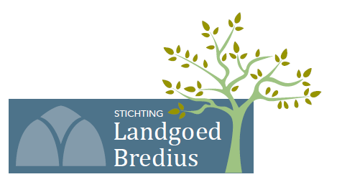

Woerden, 12 mei 2017
Betreft: verzoek Vriendenbijdrage voor 2017

Beste Vrienden van Landgoed Bredius,

Uw bijdrage is voor ons van grote waarde. Iedere euro die u doneert voor projecten die wij uitvoeren om landgoed Bredius te verbeteren wordt namelijk door de gemeente aangevuld met een bijdrage van 33,3%. Voor elke € 25 die u geeft komt er voor het landgoed dus € 33,30 beschikbaar!

Ook in 2016 is er weer veel gebeurd op het landgoed: De historische moes- en pluktuin is inmiddels tot volle wasdom gekomen en een sieraad voor het landgoed. Aan de zuidzijde van de speelweide is een mooi slingerend graspad aangelegd, dat omzoomd wordt door allerlei verschillende laanbomen. In aanvulling hierop is in 2017 op de erfgrens met ’t Oude Landt een nieuwe ‘Zeeuwse haag’ aangeplant en vóór die haag is een rij elzen geplant. Bij alle ingangen zijn zogenaamde landgoedbordjes geplaatst met gedragsregels voor bezoekers. In 2016 is daarnaast een start gemaakt met het ontwikkelen van plannen om de speelvoorzieningen op het landgoed te verbeteren en langs de paden spelaanleidingen aan te leggen. De plannen voor herinrichting van het centrumgebied beginnen inmiddels ook vorm te krijgen en er is een exploitant gevonden voor de te restaureren boerderij. Kortom het landgoed blijft volop in ontwikkeling en wij doen ons uiterste best om uw donatie goed te besteden.

Via onze nieuwsbrief en de website houden wij u van alle veranderingen voortdurend op de hoogte.

U kunt ons steunen als
o Vriend van landgoed Bredius voor € 25 per jaar
o Ambassadeur van landgoed Bredius voor € 100 per jaar
o Bedrijfsvriend van landgoed Bredius voor € 500 per jaar

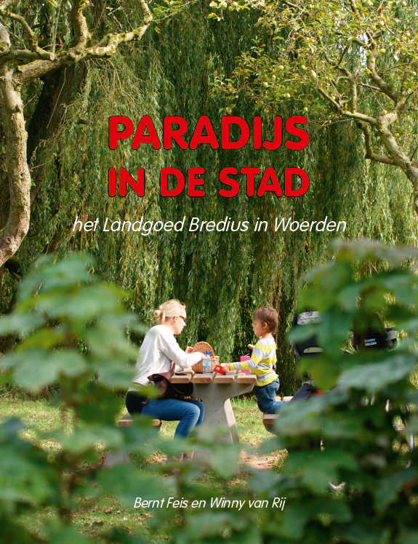
Uw bijdrage kunt u eenvoudig overmaken via de website of op bankrekening
nr. NL21 SNSB 0871 7324 75 van Stichting Landgoed Bredius, onder vermelding van uw naam, adres en emailadres. Stichting Landgoed Bredius is een ANBI.

Als u € 25 of meer doneert kunt u, na ontvangst van uw bijdrage, het boek ‘Paradijs in de stad’ afhalen in de TIP Winkel naast de regiobibliotheek aan de Meulmansweg, onder vertoning van de bevestigingsemail van Stichting Landgoed Bredius. Hebt u het boek al eerder ontvangen dan is het ook een leuk cadeau voor vrienden of familieleden.

Bij voorbaat wederom hartelijk dank voor uw bijdrage.

Namens het bestuur van de Stichting Landgoed Bredius,
Mieke Lendfers, voorzitter.

